Braas Konischer First(P) Mediterran Firstanfang m.langer Lasche/Firstklammer

BMI Deutschland BRAAS

Eigenschaften

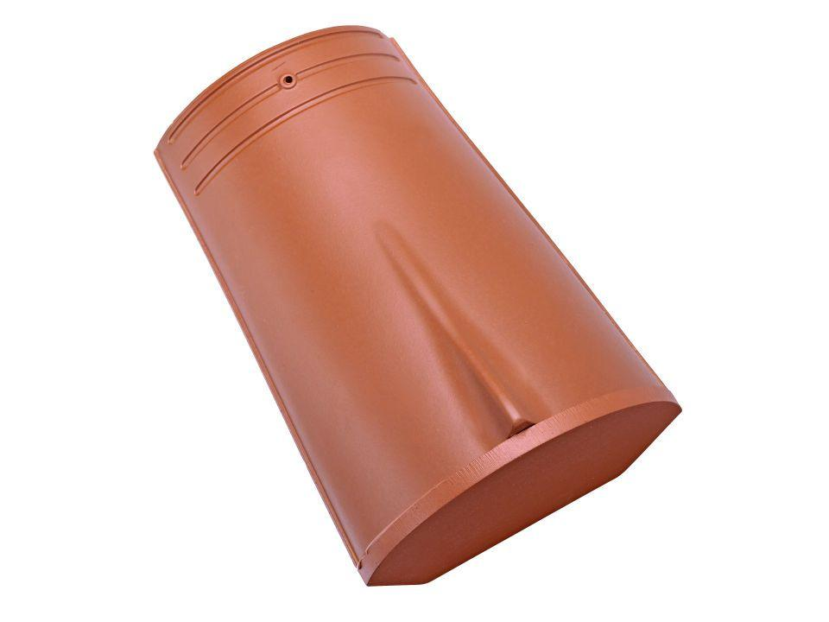

GTIN:

4015506312508

HAN:

07605842

Art Formziegel

First-Ziegel

Farbton

hellbraun, weiß

Format

Ganzer Ziegel

Oberfläche

engobiert

Breite (mm)

260,00

Länge (mm)

415,00

Farbtonbezeichnung Hersteller

Mediterran